1. Если значению случайной величины сопоставляется награда, то:

* Можно рассмотреть уравнение для конкретных значений с.в.
* А потом в этом уравнении заменить значения с.в. математическим ожиданием случайной величины (или статистической вероятностью как приближением МО).

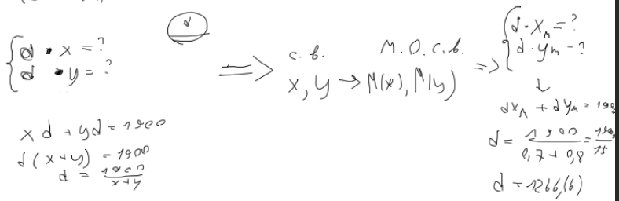

модель слева - модель с реальными числами

модель справа - модель с мат ожиданием, вместо конкретных чисел.